**Jarní pěstování**

Všechno co potřebujete: pár fazolek, vata, ZIP sáček, nebo eurofolie, barevný papír, nůžky, lepící páska

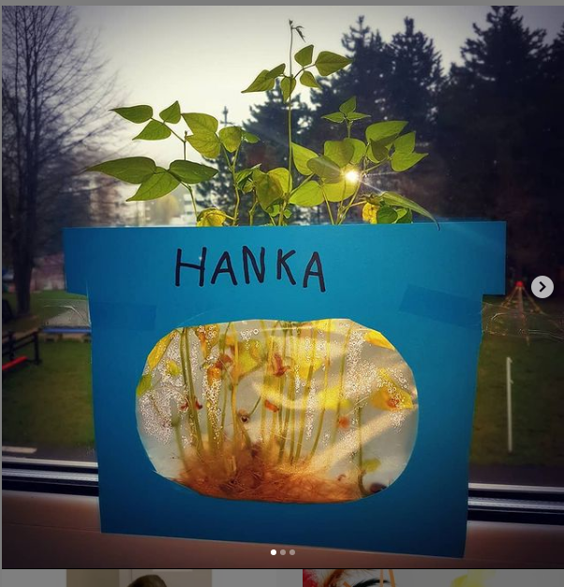

1. Nejprve vystřihnete barevný papír, tak, aby vypadal jako květináč s velkou dírou uprostřed, kterou budete pozorovat jak rostlinka roste.
2. Vezměte si ZIP sáček, nebo eurofolii a vložte do něj lehce namočenou vatu s fazolkami.
3. Sáček nechte otevřený a přilepte ho k barevnému papíru, to celé pak společně přilepte na okno(tam dostanou nejvíce světla), tak, aby měly rostlinky místo kam růst( nechte mezi oknem a barevným papírem malou mezeru).

Nakonec každý den jen lehce pokapte vodou, aby byla vata vlhká a fazolky vyklíčily. Teď můžete pozorovat nejen jak rostou nad zemí, ale i jak to při růstu rostlin vypadá pod zemí. :)